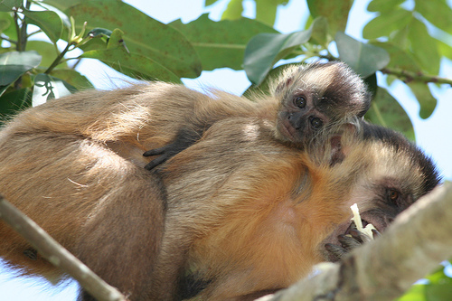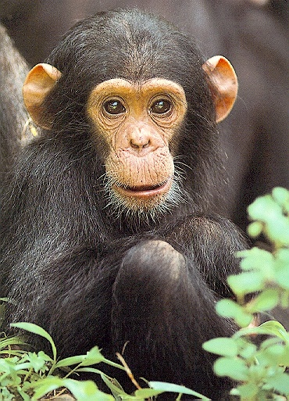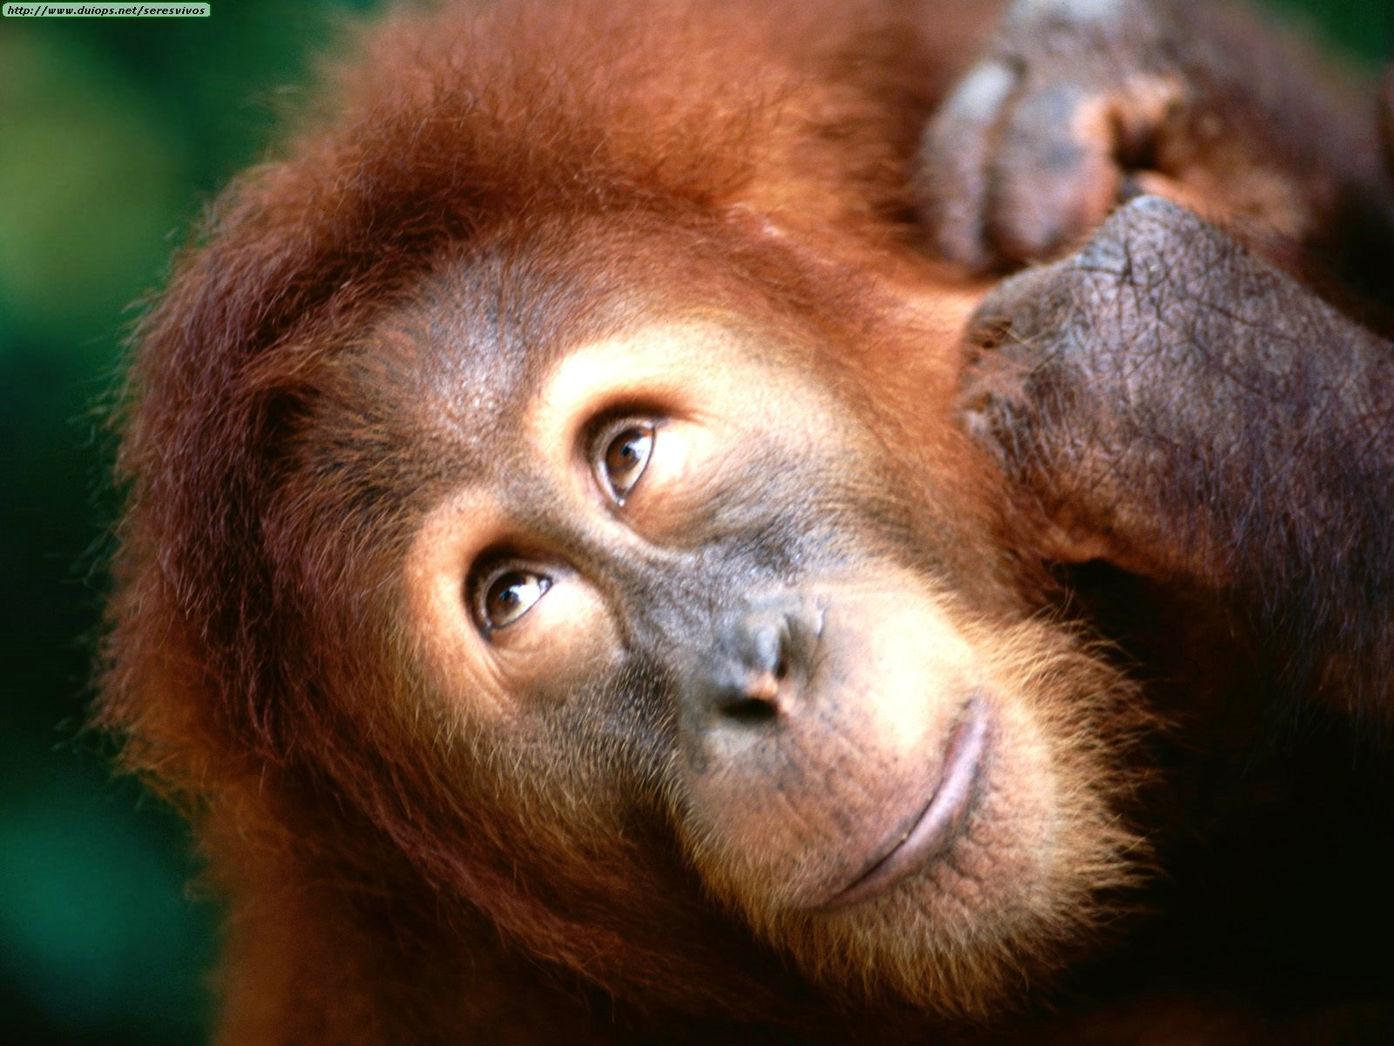
Macaco, Chimpancé y Orangután

Corta reseña sobre Darwin:

Hace unos días, el 12 de febrero de 2009 se conmemoró el 200 aniversario del nacimiento de Darwin.
Los investigadores compararon por primera vez el genoma del hombre y el del chimpancé y parecían coincidir en un 99%, ahora un equipo mixto de la Universidad Pompeu Fabra de Barcelona y de la Universidad de Washinton en Seattle, EE.UU, han descubierto que la llamada duplicación de ADN nos distancia diez veces mas de lo calculado, hasta menos del 90%. Entre el macaco, el orangután, el chimpancé y el hombre comparten un antepasado común que se produjo hace entre 12 y 16 millones de años. Los investigadores identificaron las coincidencias y descubrieron que un tercio de los segmentos duplicados son exclusivos del hombre.

Sara Urrutia González
ESO 4

